**Державний вищий навчальний заклад**

**Ужгородський національний університет**

**Факультет інформаційних технологій**

**ЛАБОРАТОРНА РОБОТА № 5**

**Тема: «Визначення математичного сподівання, дисперсії, СКВ та похибок сигналів давача інформації»**

Виконав студент 3 курсу

Спеціальності «Комп’ютерні науки – Інформатика»

Веждел Павло Павлович

**Ужгород-2025**

**Завдання**

1.Розрахувати математичне сподівання заданого масиву інформаційного сигналу.

2.Розрахувати дисперсію заданого масиву інформаційного сигналу

3.Розрахувати СКВ заданого масиву інформаційного сигналу.

4.Визначити абсолютну похибку інформаційного сигналу для надійності 0.95 (Табл.1.1.) і числа вимірів n.

5.Формування висновків та оформлення звіту .

*Варіант № 4*

**Хід роботи**

|  |  |
| --- | --- |
| Xcp= | 345,2391667 |
| M(x)= | 345,2 |
| D(x)= | 0,043547101 |
| s(x)= | 0,208679423 |
| f(x)= | 1,911747096 |
| F(x)= | 1 |
| Асиметрія | 2,234807296 |
| Ексес | 5,460606531 |
| ДОВ. ІНТЕРВАЛ | 0,057841922 |

|  |  |  |  |
| --- | --- | --- | --- |
| НОРМАЛЬНИЙ РОЗПОДІЛ | | | |
| **Xicp** | **mi(DX)** |  | **P(i)** |
| 345,09 | 7 |  | 0,14 |
| 345,27 | 14 |  | 0,28 |
| 345,45 | 1 |  | 0,02 |
| 345,63 | 0 |  | 0 |
| 345,81 | 2 |  | 0,04 |
|  |  |  |  |
| S= | 24 |  |  |

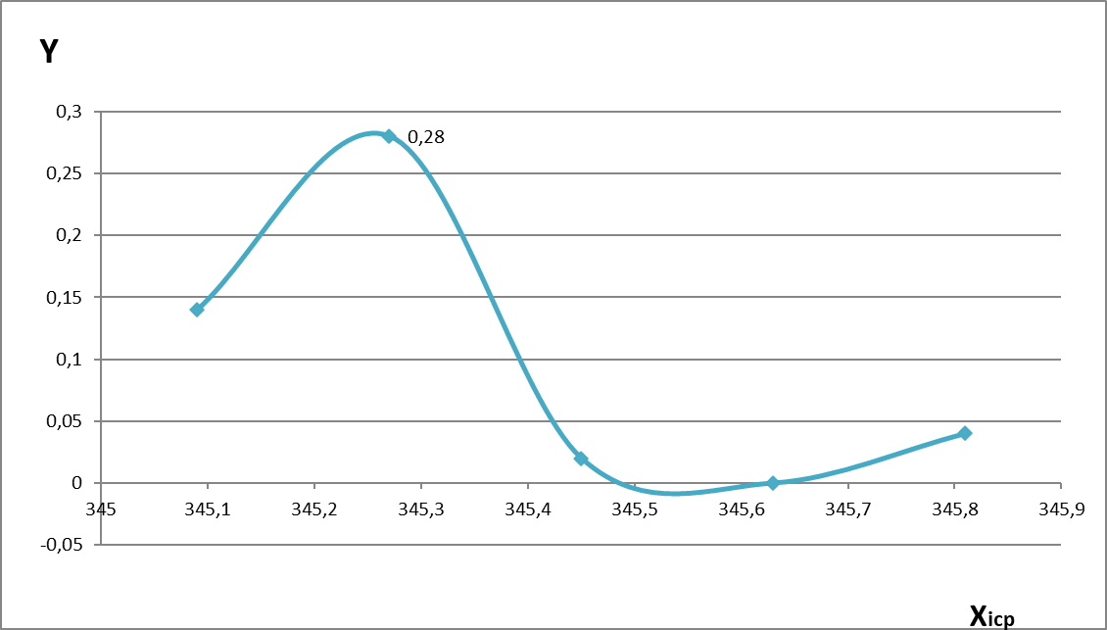

Висновки: У ході виконання лабораторної роботи було проведено обчислення основних статистичних характеристик заданого масиву інформаційного сигналу. Було визначено математичне сподівання, яке є середнім значенням вибірки і слугує оцінкою істинного середнього значення випадкової величини. Також розраховано дисперсію, що характеризує ступінь розсіювання значень відносно математичного сподівання, та середнє квадратичне відхилення, яке є зручним показником варіативності даних. Окрім цього, для рівня надійності 0.95 за допомогою критерію Стьюдента визначено абсолютну похибку вимірювань. Отримані результати дозволяють оцінити точність вимірювань і використовувати їх для подальшого аналізу інформаційних сигналів у вимірювальних системах.